

**Trabalho**

**Campus**:

Disciplina: Paradigmas de Programação em Python

**Professor**: Alessandro Calin

**Data**: / /2024

**Turma**:

**Matrícula**:

**Nome**:

1) O código abaixo pede a quantidade de elementos dos vetores. Cria três vetores, faz a leitura dos dados no vet1 e vet2 e no vet3 ele faz a soma de cada índice dos outros dois vetores (vet1 e vet2). O código possui erros! Coloque (C) na linha certa e (E) na linha errada.

1( ) x=int(imput("Quantos elementos tem os vetores? "))

2( ) vet1=[ ]*x

3( ) vet2=[ ]*x

4( ) vet3=[ ]*x

5( ) for i in range(x+1):

6( ) vet1[i]=int(input(f"Digite o valor do {i+1}º elemento"))

7( ) for i in range(x):

8( ) vet2[i]=int(input(f"Digite o valor do {i+1}º elemento"))

9( ) for i in range(x):

10( ) vet3=vet1[i]+vet2[i]

11( ) print(f"(vet3)")

Nas linhas que você encontrou erro, apenas nelas, reescreva da forma correta:

___________________________________________________________________________________________________________________________________________________________________________________________________________________________________________________________________________________________________________________________________________________________________________________________________________________________________________________________________________________________________________________________________________________________________________________________________________________________________________________________________________________________________________________________________________________________________________

Após a correção coloque o código para rodar e exiba abaixo o print dele executando.

2) Com relação à linguagem de programação Python, análise as seguintes afirmativas a seguir:

I. O tipo de dados do identificador pode ser inferido pelo interpretador durante à execução do programa.

II. Numa operação entre tipos não compatíveis, é essencial converter explicitamente o tipo de dados da variável.

III. É possível no código Python, definir conteudo = 10, e logo em seguida, conteudo = "maria".

IV. A declaração de um array lista é definido com colchetes

As afirmativas verdadeiras são:

a) I, II, IV

b) I, II, III, IV

c) II, III

d) I, II, III

e) II, IV

3) Indique quais a linhas do código abaixo possuem erros e quais são esses erros:

Linha 1 valor=float(input("Digite o valor da casa:”))

Linha 2 salario=float(input("Digite o salário:")

Linha 3 anos=input("Quantos anos para pagar:”))

Linha 4 meses = anos * 12

Linha 5 prestacao = valor \ meses

Linha 6 **if** prestacao > salario * 0,3:

Linha 7 print("Infelizmente você não pode obter o empréstimo")

Linha 8 **else**

Linha 9 print("f Valor da prestação: R$ {prestacao.:.2f} Empréstimo OK" )

Quantos erros tem neste código:

a) 4 b) 5 c) 6 d) 7 e) 8

4) Classifique as afirmativas abaixo como verdadeiras e falsas:

( ) A Python fornece módulos internos para processamento numérico, como, por exemplo, o *math*, assim como a linguagem C.

( ) Quando lemos uma String em python é extremamente necessário definirmos os tipo na leitura

( ) O uso do input tem a mesma funcionalidade do uso do print, sendo mais completo apenas.

( ) Podemos formatar as casas decimais de uma variável float com 3 casas usando **.:3f**

( ) Em Python podemos usar uma variável para receber um cálculo sem precisar definir ela.

ABAIXO TEMOS OS PROGRAMAS.

FAÇA O CÓDIGO NO PYTHON, COPIE O CÓDIGO PARA PARTE DE BAIXO DO ENUNCIADO E O PRINT DA TELA DO CÓDIGO RODANDO.

5) Fazer um programa que leia duas notas de alunos de uma turma, calcular a média desse aluno e imprimir quantos são aprovados (média maior ou igual a 7,0), quantos estão em exame final (média entre 4,0 e 7,0) ou quantos estão reprovados (média menor que 4,0). O programa deve solicitar quantos alunos possui a turma e imprimir um quantitativo em cada um dos três casos. Armazene as notas e a média em listas.

6) Desenvolva um programa em Python que realize as seguintes tarefas:

1. Solicitar ao usuário que insira a quantidade de elementos que deseja ter em uma lista.
2. Ler os elementos da lista a partir da entrada do usuário.
3. Imprimir a lista lida.
4. Solicitar ao usuário um número para ser buscado na lista.
5. Contar e imprimir quantas vezes esse número aparece na lista.
6. O programa deve permitir que o usuário escolha a quantidade de elementos da lista e deve interromper a leitura quando o usuário digitar 'n' para não continuar.
7. Crie usando o conceito de blocos, ou seja com funções definidas.

7) Colocar o print aqui do programa com o uso do TKINTER abaixo:

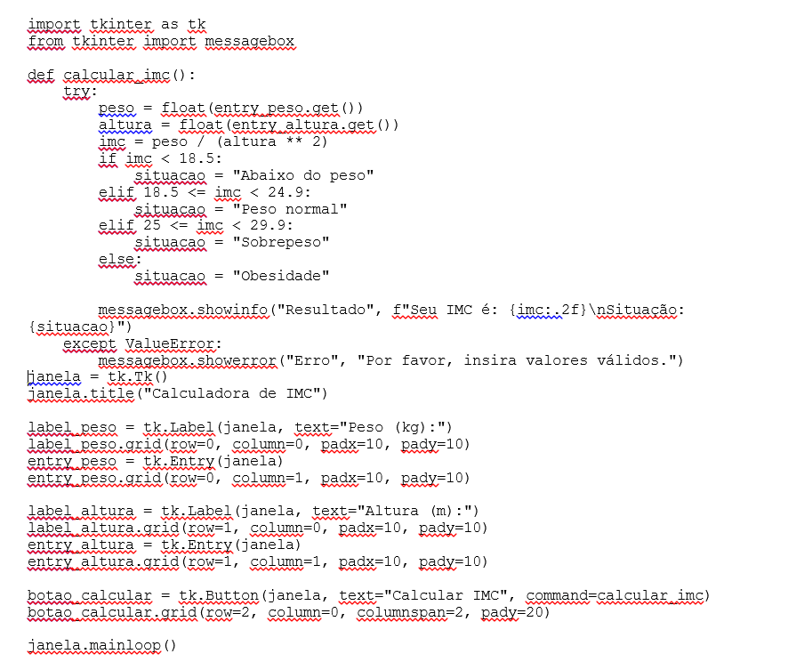

Reescreva o código usando classes e coloque o print do código e a o print da execução.

8) Desenvolva um programa em Python que calcula o desconto do Imposto de Renda (IR) a partir do salário bruto de um trabalhador, levando em consideração o desconto do INSS. O programa deve seguir os seguintes passos:

1. Solicitar ao usuário que insira o valor do salário bruto e o valor do desconto do INSS.
2. Calcular o salário base subtraindo o desconto do INSS do salário bruto.
3. Aplicar as faixas de cálculo do Imposto de Renda, conforme a tabela vigente:
   * Se o salário base for menor ou igual a R$ 1.903,98, o desconto do IR é R$ 0,00.
   * Se o salário base for de R$ 1.903,99 até R$ 2.826,65, o desconto do IR é de 7,5% sobre o salário base, menos R$ 142,80.
   * Se o salário base for de R$ 2.826,66 até R$ 3.751,05, o desconto do IR é de 15%, menos R$ 354,80.
   * Se o salário base for de R$ 3.751,06 até R$ 4.664,68, o desconto do IR é de 22,5%, menos R$ 636,13.
   * Para salários acima de R$ 4.664,68, o desconto do IR é de 27,5%, menos R$ 869,36.
4. Exibir o resultado do desconto do Imposto de Renda para o usuário.
5. Tratar possíveis erros de entrada, garantindo que o usuário insira valores numéricos válidos.

8.1) A RESPEITO DO CENÁRIO ACIMA COLOQUE PARA RODAR O CÓDIGO ABAIXO COM O PRINT DA EXECUÇÃO:

def calcular_desconto():

try:

salario_bruto = float(input("Digite o salário bruto: "))

desconto_inss = float(input("Digite o desconto do INSS: "))

# Cálculo do desconto do imposto de renda

salario_base = salario_bruto - desconto_inss

if salario_base <= 1903.98:

desconto_ir = 0

elif salario_base <= 2826.65:

desconto_ir = (salario_base * 0.075) - 142.8

elif salario_base <= 3751.05:

desconto_ir = (salario_base * 0.15) - 354.8

elif salario_base <= 4664.68:

desconto_ir = (salario_base * 0.225) - 636.13

else:

desconto_ir = (salario_base * 0.275) - 869.36

print(f"Desconto IR: R${desconto_ir:.2f}")

except ValueError:

print("Erro: Por favor, insira valores numéricos válidos.")

# Chamada da função

calcular_desconto()

8.2) Agora refaça o código com interface gráfica usando tkinter. Coloque aqui o código e o print dele rodando.

Pode ser feito estruturado ou orientado a objetos.

9) Escreva um programa em Python que leia uma lista de números inteiros inseridos pelo usuário e verifique quais números são pares e quais são ímpares. O programa deve continuar solicitando a entrada até que o usuário digite 'sair'. Utilize uma estrutura de repetição para processar cada número, e implemente tratamento de exceções para lidar com entradas inválidas (como letras ou símbolos). Se o usuário digitar algo que não seja um número inteiro, exiba uma mensagem informando o erro e solicite uma nova entrada.

Coloque o código e o print dele rodando.

a = 10 0

res = 0

for i in range (20):

if (a%2==0):

res = res + 1

a = a + 1

print(a)a = 0

for i in range(30):

if a%2 == 0:

a += 1

continue

else:

if a%5 == 0:

break

else:

a += 3

print(a)